ANNEXE 4

PARCELLES SUSCEPTIBLES D’ETRE MISES A DISPOSITION ET PRECONISATIONS DE GESTION ECOLOGIQUE

PARCELLE AB2
COMMUNE | PARCELLE | SURFACE | MILIEU | GESTION
ROGEVILLE | AB2 | 1ha 24a 10ca | Prairie (834m2) dénommée anciens jardins + taillis forestier | Cette prairie assez riche, est située sur les anciens potagers, et est enclavée entre des zones rivulaires arborées et le canal qui lui confère un caractère humide.  Afin de maintenir cet habitat ouvert et exempt d’arbres colonisateurs, cette prairie devra être fauchée en s’attachant à débroussailler les lisières et ligneux de l’année.  Attention, la rive du canal ne doit pas être traitée sur une bande de 1,5 m afin de permettre à la végétation palustre de se développer.

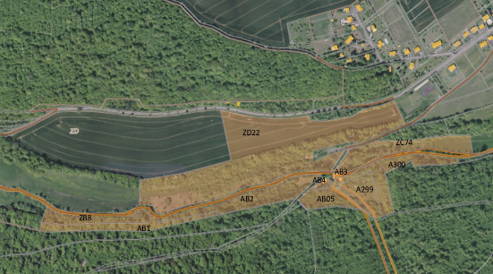

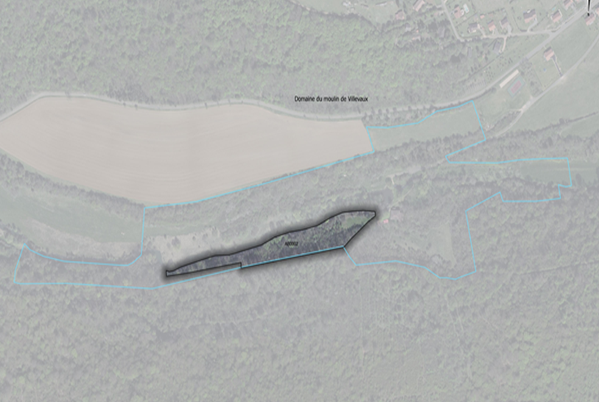
PARCELLE AB5

COMMUNE | PARCELLE | SURFACE | MILIEU | GESTION
ROGEVILLE | AB5 | 73 ares | Ancien verger sur 40 ares et taillis | Afin de maintenir ces habitats ouverts, une gestion extensive est préconisée : fauche et débroussaillage.  Une attention particulière sera prise pour éliminer les jeunes arbres et rejets ligneux, notamment en lisière forestière.
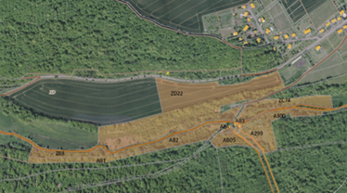
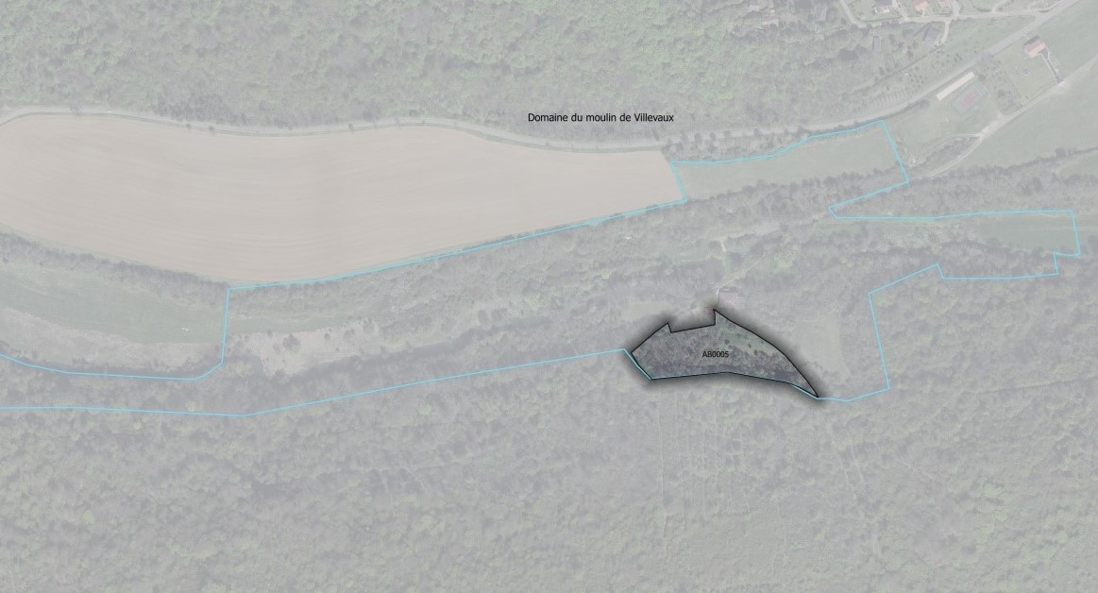

PARCELLES A299 et A300

COMMUNE | PARCELLE | SURFACE | MILIEU | GESTION
VILLERS EN HAYE | A299 | 66 ares 25ca | Anciens vergers et taillis | Afin de maintenir ces habitats ouverts, une gestion extensive est préconisée : fauche et débroussaillage.  Une attention particulière sera prise pour éliminer les jeunes arbres et rejets ligneux, notamment en lisière forestière.
VILLERS EN HAYE | A300 | 1ha 06ares 45ca | Ancien verger (plus aucun fruitier) sur 0,1142Ha + reste du surfacique = lisière forestière et taillis

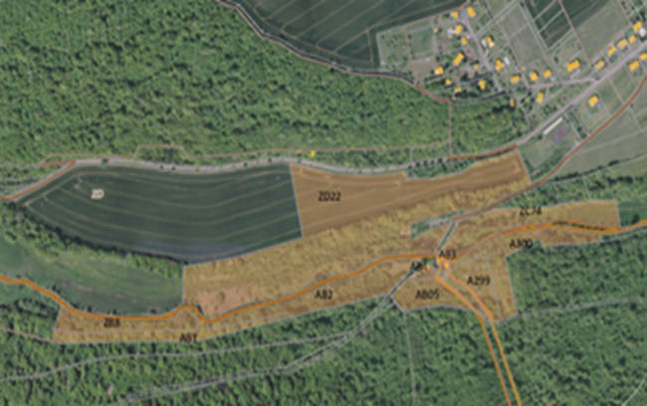
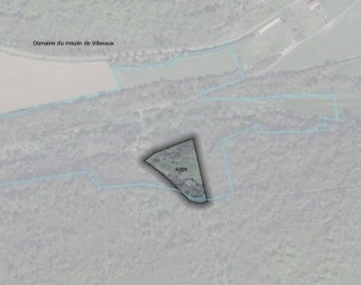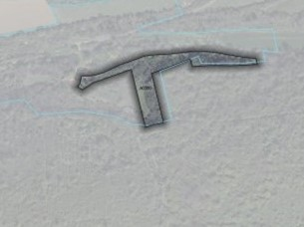
PARCELLE ZC74

COMMUNE | PARCELLE | SURFACE | MILIEU | GESTION
GEZONCOURT | ZC74 | 1ha 27ares 30ca | Ancien verger  Hors prairie de fauche exploitée par un agriculteur à l'Est de la parcelle: 3081 m2 soit 0,3081 Ha (bail) | Afin de maintenir ces habitats ouverts, une gestion extensive est préconisée : fauche et débroussaillage.  Une attention particulière sera prise pour éliminer les jeunes arbres et rejets ligneux, notamment en lisière forestière.  L’extrême est de la parcelle sera utilisé pour l’implantation de ruchers

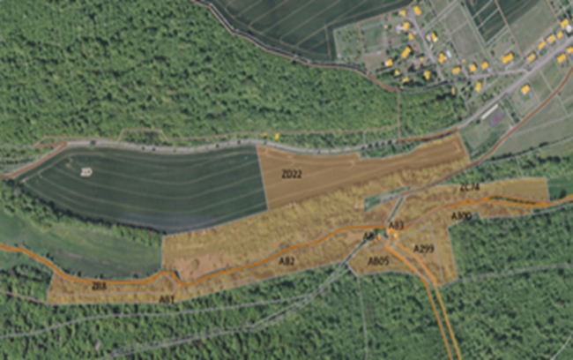

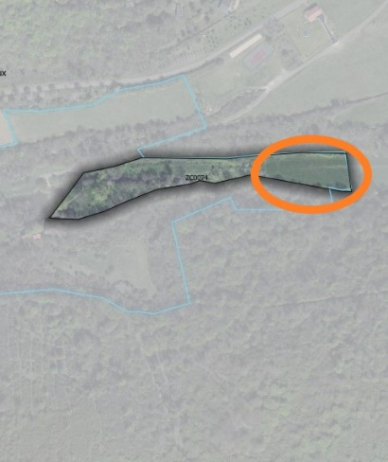
Zone exclue

PARCELLE ZD22
COMMUNE | PARCELLE | SURFACE | MILIEU | GESTION
GEZONCOURT | ZD 22 | 7,36ha | Taillis et digue  2,99 ha
GEZONCOURT | ZD 22 | 7,36ha | Prairie humide le long du canal 0,76 ha | Pâturage interdit
GEZONCOURT | ZD 22 | 7,36ha | Bail agricole déjà en place  2,93 ha | Zone hachurée jaune exclue
GEZONCOURT | ZD 22 | 7,36ha | Cours naturel de l’Esch  0,27 ha
GEZONCOURT | ZD 22 | 7,36ha | Prairies pâturables  0,41 ha | Pâturage possible

